2y BI Plankton fra Fænøsund – til lysmikroskopi 28. aug. 2024

Tirsdag d. 27. august brugte Ane, Emma-Sofie, Freja og Yolande et plankton-net til at fange plankton i Fænøsund. De to lokaliteter er afmærket på Figur 1. Prøverne blev indsamlet i hver sin Bluecap flaske.

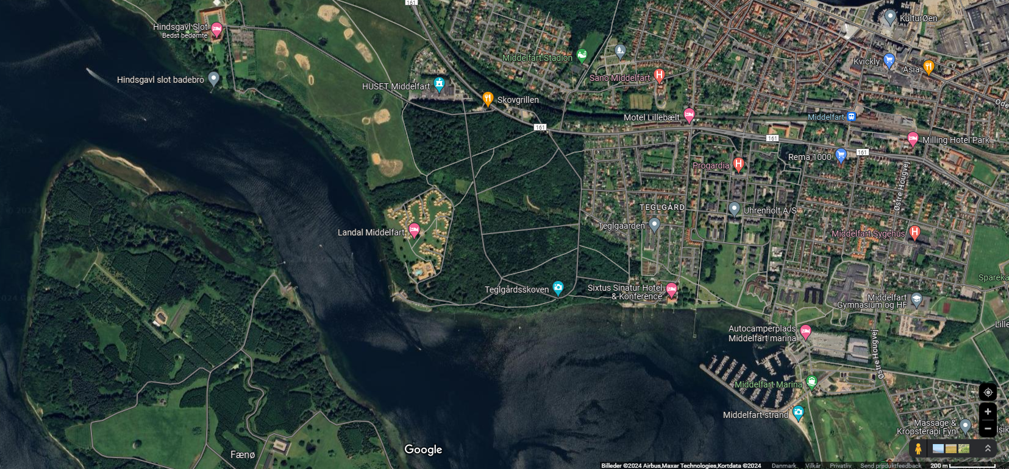
MGn
Lillebælt
Fænøsund
Fænøsund
Fyn
Fænøsund
Fænø
2
1
Figur 1. Kort over de to lokaliteter for fangst af plankton i Fænøsund d. 27. august 2024. 1 = Hindsgavls badebro, 2 = Broforeningen Hougs bådebro.

Den ene prøve (1) er taget fra Hindsgavls badebro i overfladen af flere meter dybt vand med stærk, nordgående strøm (enkelte brandmænd hvirvlede forbi). Prøven består af fire træk med nettet. Tidspunkt: 16:45-16:55
Den anden prøve (2) er taget fra Broforeningen Hougs bådebro på lavt vand (under 1 m til bunden med brunalger) nær Middelfart Marina. Her var strømmen svag. Prøven består af fire træk med nettet. Tidspunkt: 17:30-17:40.

Prøverne blev indsamlet om eftermiddagen i solskinsvejr og vind fra syd. Der var nordgående strøm. Lufttemperaturen var omkring 20°C (anslået), og havtemperaturen ca. 16-18°C (DMI prognose).
Prøverne blev opbevaret i et køleskab natten over (mørke, 5°C) for at sænke hastigheden for den iltkrævende respiration, i håb om at holde flest mulige planktonorganismer i live til mikroskopi.

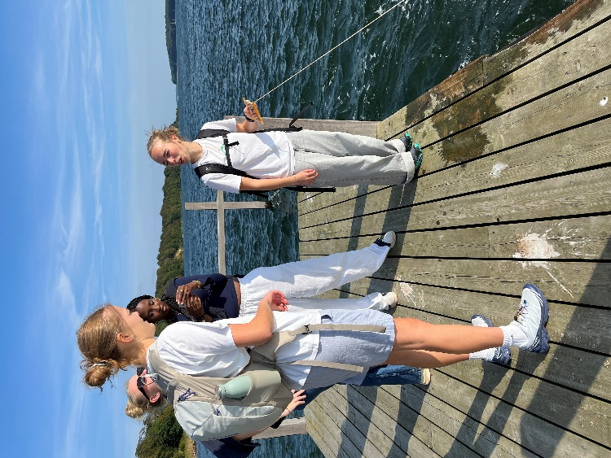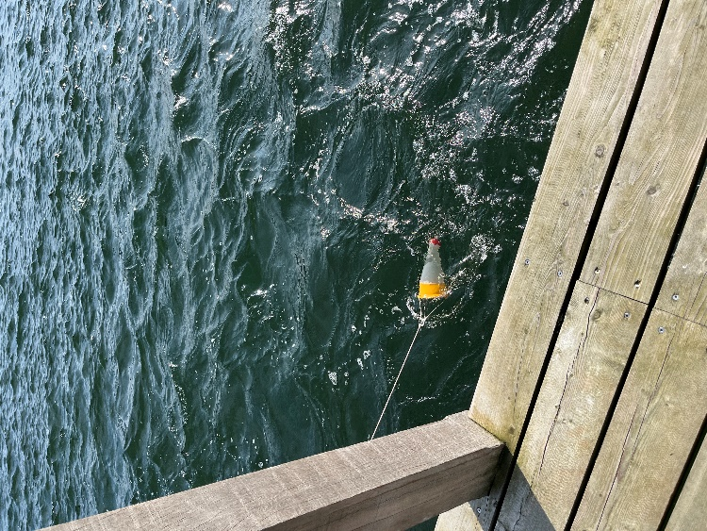
Figur 2. A) Hindsgavls bådebro i Fænøsund, set mod sydøst. B) Planktonnettet ligger i overfladen og fyldes med strømmende vand. Nettets fine masker tilbageholder bittesmå partikler som plante- og dyreplankton.

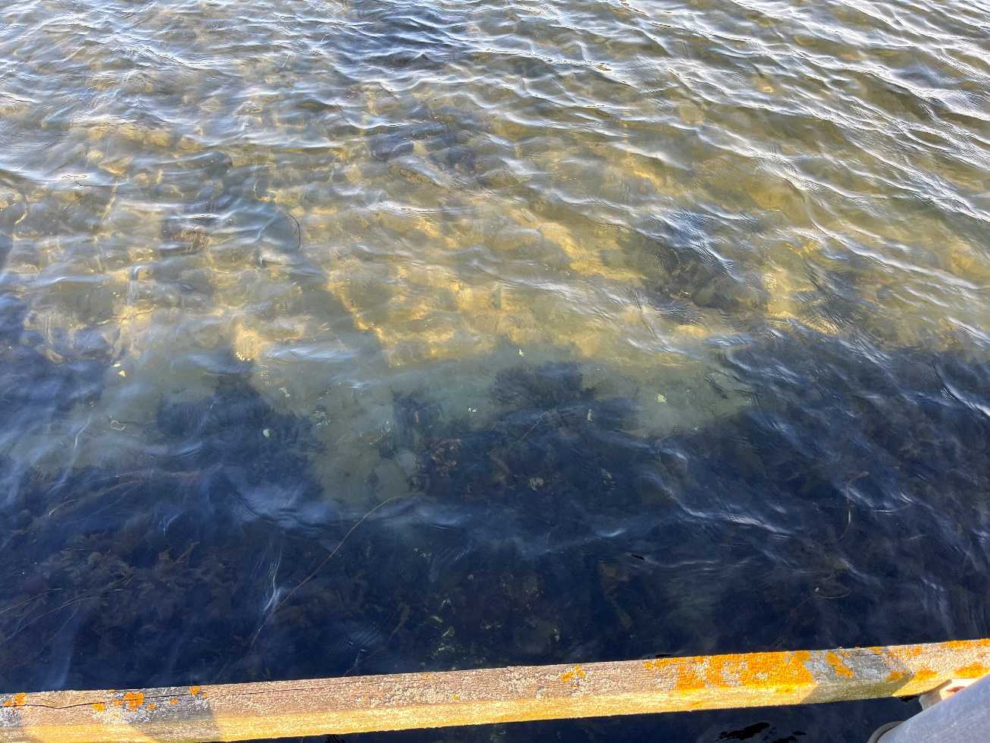
Figur 3. Foto af makroalger på bunden, set fra Broforeningen Hougs bådebro. Her var strømmen svag.

